2024年河北省职业院校技能大赛智能焊接技术赛项规程

目录
一、赛项名称
二、竞赛内容
三、竞赛方式
四、竞赛流程
五、竞赛赛题
六、竞赛规则
七、竞赛环境
八、技术规范
九、技术平台
十、成绩评定
十一、奖项设定
十二、赛场预案
十三、赛项安全
十四、竞赛须知
十五、 申诉与仲裁
附件 1

2024年河北省职业院校技能大赛

智能焊接技术赛项规程

一、赛项名称
赛项名称：智能焊接技术
英文名称：Intelligent Welding Technology
赛项组别：高等职业教育
赛项编号：GZ093
赛项归属产业：装备制造类
二、竞赛内容
1.理论试题考核
理论竞赛项目以产业端焊接机器人焊接工艺、操作和设备维护、质量检验和生产管理等岗位标准为考核要点，主要考查焊接机器人操作安全、焊接机器人的结构、配置、安装与调试、保养与维护、焊接基础理论及应用知识、弧焊机器人焊接方法及工艺、焊接材料与母材相关知识、机器人编程 基础、焊接缺欠及预防、焊接质量检验与检测等内容。比赛时间30分钟，选手完成总数量为80道闭卷答题，含单选题、多选题、是非题三种类型。卷面满分100分，占总成绩分值20%。
2.手工焊操作考核
此项内容分为两个子模块，分别为焊条电弧焊和手工钨极氩弧焊。要求选手按图纸要求进行试件的打磨、装配和焊接等。主要考核选手对不同焊接方法和不同焊接材料焊接操作技能的掌握，即考核焊缝表面质量，又考核焊缝内在质量。同时考核安全文明生产和环境整洁。比赛时间90分钟，包括饮水、上洗手间等时间。两个子模块分值分别为50分，合计占总成绩分值30%。
3.焊接机器人编程与操作
要求选手按图纸要求进行试件的打磨、装配和焊接等，实操内容根据试件结构和接头特征及比赛技术要求，考查选手结合弧焊机器人、焊接电源特点，合理运用机器人焊接工艺及相关知识的能力；根据试件各焊缝设置焊接的轨迹点，结合焊接质量要求，合理设置焊枪姿态和角度，选取合适的焊接工艺参数进行焊接的能力。同时考核安全文明生产和环境整洁。比赛时间180分钟，包括编程示教、焊接、休息、饮水、上洗手间等时间。该部分占总成绩分值50%。
三、竞赛方式
（一）竞赛形式：本赛项为线下比赛，包括理论试题、手工焊接操作和焊接机器人编程与操作三个模块组成。
（二）组队方式：本赛项为个人赛，参赛选手须为高等职业学校专科、高等职业学校本科全日制在籍学生，或五年制高职学生四、五年级全日制在籍学生。凡在往届全国职业院校技能大赛中获一等奖的选手，三年内不能再参加同一专业类同一组别的比赛。参赛队伍数量以正式比赛报名通知为准。每个学校最多参加2支代表队，每支代表队含参赛选手1人，每个参赛选手只能有1名指导教师。

四、竞赛流程
竞赛流程及日程见表 1（根据报名情况有所调整）

表 1 竞赛流程及日程安排表

日期 |  | 时间 | 内容 | 备注
第一天 |  | 12:00之前 | 裁判报到、各参赛队报到
 |  | 14:00～15:00 | 召开裁判会、裁判培训、检查比赛场地
 |  | 15:00～16:00 | 开赛仪式、领队会、场次抽签(A 、B 、C组)、 赛题抽签
 |  | 16:00～17:00 | 选手熟悉比赛场地
 |  | 17:00～17:30 | 理论考试
第 二 天 | 选手比赛 | 7:30～8:00 | A组机器人焊选手检录、抽工位号、入场
 |  | 8:00～11:00 | A组机器人焊
 |  | 7:30～8:00 | B组手工焊选手检录、抽工位号、入场
 |  | 8:00～9:30 | B组手工焊
 |  | 9:30～10:00 | C组手工焊选手检录、抽工位号、入场
 |  | 10:00～11:30 | C组手工焊
 |  | 13:00～13:30 | B组机器人焊选手检录、抽工位号、入场
 |  | 13:30～16:30 | B组机器人焊
 |  | 13:00～13:30 | A组手工焊选手检录、抽工位号、入场
 |  | 13:30～15:00 | A组手工焊
 | 检测评分 | 9:30～22:00 | A 、B、C组选手手工焊试件外观评分，射线探伤送检
 |  |  | A 、B组选手机器人焊外观评分，水压试验
第 三 天 | 选手比赛 | 7:30～8:00 | C组机器人焊选手检录、抽工位号、入场
 |  | 8:00～11:00 | C组机器人焊
 | 检测评分 | 11:00～13:00 | C组选手机器人焊外观评分，水压试验
 |  | 13:00～16:00 | 解码、汇总成绩
注：1. 每场次竞赛结束，封闭并隔离实操考场及试件存放区域。
2.裁判评分时，封闭评分区域，独立进行。

五、竞赛赛题
竞赛样题见附件 1。
六、竞赛规则
（一）选手报名
1.学生参赛选手须是职业院校全日制在籍学生。五年制高职学生只有四、五年级学生才可报名。
2.参赛选手和指导教师报名获得确认后不得随意更换。如备赛过程中参赛选手和指导教师因故无法参赛，须由参赛校于开赛 10 个工作日之前出具书面说明，经大赛执委会办公室核实后予以更换，并按相关参赛选手资格补充人员并接 受审核。竞赛开始后，不得更换参赛选手，否则视为自动放弃竞赛。
（二）熟悉场地：参赛队报到后，集中组织参赛选手赛前熟悉场地及竞赛规程要求。
（三）入场规则
参赛队应提前 30 分钟到达赛场检录，接受工作人员对选手身份、资格和有关证件的核验，选手不得将手机、移动存储设备等与竞赛无关的物品带入赛场。 比赛开始 15 分钟后不得入场。
（四）赛场规则
1．选手进入赛场后，必须听从现场裁判的统一指挥。 按设备清单检查竞赛平台、工具、耗材等，不得做与竞赛任务相关事情。
2.参赛选手须严格遵守安全操作规程，确保人身及设备安全。比赛过程中因故终止比赛或提前完成工作任务需要离场，应报告现场裁判。
3.比赛过程中，严重违反赛场纪律影响他人比赛者，违反操作规程不听劝告者，有意损坏赛场设备或设施者，取消其比赛资格。
4.参赛选手在竞赛期间可休息、饮水、上洗手间，但其耗时一律计入竞赛时间。
5.焊接完毕后，参赛选手可以清理试件表面的焊渣、飞溅，但不得破坏试件焊缝的原始成形。
6.竞赛期间，参赛选手遇有问题应向监考裁判举手示意，由监考裁判负责处理，并将处理结果签字确认。
（五）选手退场
1.监考裁判发出结束竞赛的时间信号后，参赛选手应立 即停止操作，将试件交付监考裁判，由工作人员会同监考裁 判、选手在竞赛现场将试件封号，并在竞赛监考记录表上由监考裁判和选手双方签字确认。
2.完成比赛后，关闭除尘器设备、焊接保护气，将焊接 机器人归为初始原位，退出示教程序，把示教器的控制电缆线盘整理放好，将示教器放回指定的位置，清理现场。
3.选手退场时不得将任务书、赛位物品等带出赛场。
(六)成绩评定
裁判应严格按照评分表，依照选手实际完成情况进行评定，确保公平公正。裁判不得将选手表现和评定结果泄露。
七、竞赛环境
（一）竞赛操作场地应设在规范的焊接操作车间内。赛场应符合防火安全规定，防火疏散标识清晰、齐全，疏散通道畅通；赛场采光、 照明和通风良好，提供稳定的水、电、气源，并配有供电应急设备等。每个比赛工位要有排尘设备。
（二）竞赛场地划分为检录区、加工区、收件区、检测区，现场服务与技术支持区、休息区、医疗区、观摩通道等。
（三）赛场提供的比赛工位，应标明工位号；每个比赛工位要保持相对独立区域，确保选手比赛不受外界影响。
（四）手工焊赛场提供10个以上的工位，每个工位的操作面积不小于2m×2m，每个工位应配备符合比赛项目的操作架和相应的保护气体。
（五）机器人焊赛场提供4个以上的工位，每个工位的操作面积不小于3.5m×4m，每个工位应配备符合比赛项目的工作台和相应的保护气体。
（六）赛场应配备保安、公安、消防、设备维修和电力抢险人员 待命，以防突发事件。赛场应配备维修服务、医疗、生活补给站等公共服务设施，为选手和赛场人员提供服务。
八、技术规范
（一）实际操作规定
1.焊缝清理规定
（1）工件打磨应在定位焊前完成，允许对坡口及两侧20mm 范围内进行打磨。
（2）竞赛过程中，禁止打磨试件、焊缝，违者取消竞赛资格。
（3）焊接操作完成后，参赛选手应认真清理试件表面的焊渣、飞溅。如清理过程中破坏焊缝表面的原始成形，按零分处理。
2.组对装配规定
（1）试件装配点焊，除在市场购买的标准工具外，一律不允许采用任何非标工装夹具，违者取消竞赛资格。
（2）每位选手所领用试件，在组对前应检查是否符合要求，一般不准调换，若有异议，由裁判长决定是否调换。
（3）模块二:焊接试件的装配及点固必须由选手自己独立完成，模块三:组对需由承办单位提供一名志愿者协助选手完成。除另有规定外，组对预留的间隙、钝边以及反变形等均由选手自定。对装废赛件不予调换，选手可自行修复。
（4）装配点固时应采用与正式焊接相同的方法。
（5）模块二板对接焊缝的定位焊应在距两端 20mm 范围内，在正面坡口内定位点焊2点，每段定位焊缝长度≤15mm，试板两端不允许加引弧板和熄弧板；模块二管对接焊缝的定位焊在正面坡口内，定位点焊1点，定位焊缝长度≤10mm，上架固定时，5G和6G定位焊缝不准在仰焊位置（即5～7点钟位置）；模块三所有拐点处20mm 范围内禁止定位焊，且每条焊缝定位点焊不超过2点，单个定位焊缝长度≤10mm。
（6）模块三组对最后一块密封板定为前斜板，进行密封前，需要由裁判员检查完毕内部定位焊位置，无以上违规现象后才可实施最后组对。
3.施焊操作规定
（1）模块二试件上架固定后，举手示意裁判员按照规定检查确认后方可施焊，且不允许变换位置。焊接时，焊缝最高点距地面不得高于1.2米。
（2）焊接过程中，试件不准取下、移动或改变焊接位置。
（3）对接焊缝均采用单面焊双面成形完成。
（4）模块三试件焊接整编整焊，选手对比赛试件必须一次完成所有焊缝的编程，编程结束，启动机器人焊接前必须先举手示意，经裁判确认后，选手到指定安全位置，启动按钮进行焊接。
（5）模块三机器人焊接过程中不允许选手进入焊接区域，如因特殊原因，选手必须先举手示意裁判，经裁判确认允许后方可进入。如检查非设备原因造成的时间损失则由选手自己承担。同时，选手不能移动竞赛试件及修改示教编程。因选手操作失误发生撞枪或其它设备问题，但仍可恢复竞赛操作的，按规定每次扣除相应分值，如不可恢复则终止比赛。焊接机器人开启自动焊接模式后，允许人工介入次数≤3 次，但每次人工介入从本模块最终得分中扣除相应分值。
（6）模块三完成比赛后，关闭焊接保护气，将焊接机器人归为初始原位，退出示教程序，把示教器的控制电缆线盘整理放好，将示教器放回指定的位置，清理现场，缺一项从本模块最终成绩中扣分。
（7）选手不得在试件上作任何标记，否则该试件判为0分。若在比赛开始前发现试件有明显痕迹，申请更换。
（8）焊接操作完成后选手应向裁判员报告，在确认操作时间后，对试件表面进行清理。
（二）试件评判规范
1.内部射线探伤评定标准为 NB/T47013.2-2015。
2.外观检测评定标准由赛项专家组编制。
九、技术平台
（一）技术平台明细表：见表 2
表 2 技术平台明细表

序号 | 设备名称 | 厂家及型号
1 | 数字化手工钨极氩弧焊和焊条电弧焊多用焊机 | 焊条/氩弧两用焊机，时代WS-400
2 | 熔化极气体保护焊电源 | 熔化极气体保护焊机，时代NB-350
3 | 机器人本体 | 六轴焊接机器人，凯尔达KR1440

（二）比赛选手自备物品要求：见表 3
表 3 比赛选手自备物品

序号 | 设备名称 | 型号 | 单位 | 数量
1 | 安全防护镜 | 不限 | 副 | 不限
2 | 面罩 | 不限 | 个 | 不限
3 | 安全鞋 | 不限 | 双 | 不限
4 | 防护服 | 不限 | 套 | 不限
5 | 耳塞 | 不限 | 副 | 不限
6 | 手套 | 不限 | 副 | 不限
7 | 角磨机 | 不限 | 台 | 不限
8 | 直磨机 | 不限 | 台 | 不限
9 | 磨片、磨头 | 不限 | 片 | 不限
10 | 钢丝刷 | 不限 | 个 | 不限
11 | 碗刷 | 不限 | 个 | 不限
12 | 锤子 | 不限 | 把 | 不限
13 | 扁铲 | 不限 | 把 | 不限
14 | 凿子 | 不限 | 把 | 不限
15 | 划针 | 不限 | 根 | 不限
16 | 锉刀 | 不限 | 把 | 不限
17 | 钢直尺 | 不限 | 把 | 不限
18 | 直角尺 | 不限 | 把 | 不限
19 | 圆规 | 不限 | 个 | 不限
20 | 扳手 | 不限 | 把 | 不限
21 | 钨极及钨极夹 | 不限 | 套 | 不限
22 | 喷嘴(不允许带内置导流件） 及导电嘴 | 不限 | 套 | 不限
23 | 项目三划线工具 | 不限 | 个 | 不限
（三）禁止选手自带的设备和材料 见表 4
见表 4 禁止选手自带的设备和材料
序号 | 设备和材料名称
1 | 自制夹持工装
2 | 焊机及焊钳、焊枪
3 | 完成或未完成的试件
4 | 焊接材料
5 | 易燃易爆化学物品（如丙酮等清洗剂）

十、成绩评定
（一）评分规定
1.竞赛评分规定：见表 5
表 5 竞赛配分表

竞赛项目 |  | 单项  总分 | 检查项目 |  | 评 分 表 配分 | 最终得分 折算比
模块一 | 理论试题 | 20 | 单选题 |  | 30 | 6%
 |  |  | 多选题 |  | 40 | 8%
 |  |  | 是非题 |  | 30 | 6%
模块二 | 板对接 | 15 | 外观检查 |  | 100 | 7.5%
 |  |  | 内部检查 |  | 100 | 7.5%
 | 管对接 | 15 | 外观检查 |  | 100 | 7.5%
 |  |  | 内部检查 |  | 100 | 7.5%
模块三 | 机器人焊  接编程与  操作 | 50 | 外观  检查 | 焊缝  ①④  ⑧ | 每条焊 缝 100 | 每条焊缝 占比 3%， 共计 9%
 |  |  |  | 焊缝  ②⑤ | 每条焊 缝 100 | 每条焊缝 占比 5%， 共计 10%
 |  |  |  | 焊缝  ③⑥  ⑦ | 每条焊 缝 100 | 每条焊缝 占比 7%， 共计 21%
 |  |  | 水压试验 |  | 100 | 10%
总分 |  | 100
2.职业素养评分规定
（1）具体体现在手工焊接操作、焊接机器人编程与操作二个项目中，采用扣分制，在相应模块的总分成绩中扣除相应的分数，最多扣 5 分。
（2）评定内容：
1）劳保穿戴不符合要求的；
2）安全操作不符合要求的；
3）文明生产不符合要求的；
4）机器人焊接结束后，选手应当将焊接机器人归为初始原位，退出示教程序，把示教器的控制电缆线盘整理好，将示教器放回指定位置，清理现场，未做到的；
5）机器人焊接结束后，选手应当示意裁判员，由裁判员通知比赛指定工作人员将全部程序考出备份，擅自删除及修改的。
3.违规处理规定
参赛选手如有违反竞赛纪律、竞赛规则等行为，一经发现，由当执裁判将违纪行为做出书面记录并由选手确认签名，由赛项裁判长汇总给总裁判长，并由总裁判长签字，按大赛相应规定做出处罚。
4.竞赛排名规定
如因总成绩并列，则先看所有模块操作时间，时间短者胜出，若时间也一致，则按模块分数占比大小排序，看其模块分数排名。
5.评分方法
成绩评定原则：成绩评定须公开、公平、公正、透明，无异议。
（1）实操竞赛评分方法为结果评分，采用明暗码制度，双人裁判，即每个试件都有两名裁判执裁。
（2）采用扣分制评分，评分表要求注明扣分值和扣分原因，由裁判员签字。
（3）职业素养评分由现场裁判做出书面记录并由选手确认签名，由赛项现场裁判长确认。
（4）技能成绩与职业素养成绩确认后由赛项裁判长组织各相关人员公开解码，进行成绩汇总，确认成绩。
6.抽检复核
（1）为保障成绩评判的准确性，监督组对赛项总成绩排名前30%的所有参赛队伍（选手）的成绩进行复核；对其余成绩进行抽检复核，抽检覆盖率不得低于15%。
（2）监督组须将复检中发现的错误以书面方式及时告知裁判长，由裁判长更正成绩并签字确认。
（3）复核、抽检错误率超过5%的，则认定为非小概率事件，裁判组须对所有成绩进行复核。
（4）解密，裁判长正式提交赛位（竞赛作品）评分结果并复核无误后，加密裁判在监督人员监督下对加密结果进行逐层解密。
十一、奖项设定
（一）本赛项按最终成绩由高到低排序，设一、二、三等奖，比例分别为实际参赛人数的 10% 、20% 、30%（小数点后四舍五入）。
（二）获得一等奖的参赛选手指导教师由组委会颁发优秀指导教师证书。
十二、赛场预案
1.赛场采光良好，除尘排风设备齐全，照度、温度、湿度适宜。
2.配备有稳定的水、电、气源和应急供电设备，设置消防逃生通道。
3.对于比赛过程中可能发生触电、火灾、烫伤等意外情况，要制定应急预案，并配备急救人员与抢救设施。承办院校应提供保障应急预案实施的条件。
4.贯彻赛场集中，赛位独立的原则。保证竞赛氛围，确保选手不受外界影响，独立竞赛。
5.卫生间、医疗、维修服务、生活补给和垃圾分类回收都应设置在警戒范围内，采取有效措施避免选手与外界交换信息、串通作弊。
6.赛场设置安全通道和警戒线确保参观、采访、视察人员进入赛场后在规定的安全区域内活动。
7.赛场应进行周密设计，绘出赛事管理、引导、指示用途的平面图。图上应标明安全出口、消防通道、警戒区、紧急事件发生时的疏散通道等。竞赛举行期间，在竞赛场所、人员密集的地方张贴。
8.赛场使用的标注、标识应统一设计，并按《全国职业院校技能大赛标识使用与管理规定》使用大赛标注、标识图案。赛场各赛位、功能区域等处应具有清晰的标注与标识。
9.遇到突发事件，全体人员须服从现场第一责任人（裁判长或承办校安全负责人）指挥，有序撤离及执行相关程序。
十三、赛项安全
赛事安全是技能竞赛一切工作顺利开展的先决条件，是赛事筹备 和运行工作必须考虑的核心问题。赛项执委会采取切实有效措施保证 大赛期间参赛选手、指导教师、裁判员、工作人员及观摩人员的人身安全。
（一）比赛环境
1.执委会须在赛前组织专人对比赛现场、住宿场所和交通保障进 行考察，并对安全工作提出明确要求。赛场的布置，赛场内的器材、设备，应符合国家有关安全规定。如有必要，也可进行赛场仿真模拟测试，以发现可能出现的问题。承办单位赛前须按照执委会要求排除安全隐患。
2.赛场周围要设立警戒线，要求所有参赛人员必须凭执委会印发 的有效证件进入场地，防止无关人员进入发生意外事件。比赛现场内应参照相关职业岗位的要求为选手提供必要的劳动保护。在具有危险性的操作环节，裁判员要严防选手出现错误操作。
3.承办单位应提供保证应急预案实施的条件。对于比赛内容涉及 高空作业、可能有坠物、大用电量、易发生火灾等情况的赛项，必须明确制度和预案，并配备急救人员与设施。
4.严格控制与参赛无关的易燃易爆以及各类危险品进入比赛场地，不许随便携带书包进入赛场。
5.配备先进的仪器，防止有人利用电磁波干扰比赛秩序。大赛现 场需对赛场进行网络安全控制，以免场内外信息交互，充分体现大赛的严肃性和公平、公正性。
6.执委会须会同承办单位制定开放赛场和体验区的人员疏导方案。赛场环境中存在人员密集、车流人流交错的区域，除了设置齐全的指示标志外，须增加引导人员，并开辟备用通道。
7.大赛期间，承办单位须在赛场管理的关键岗位，增加力量，建立安全管理日志。
（二）组队责任
1.各单位组织代表队时，须安排为参赛选手购买大赛期间的人身意外伤害保险。
2.各参赛单位代表队组成后，须制定相关管理制度，并对所有选手、指导教师进行安全教育。
3.各参赛单位代表队须加强对参与比赛人员的安全管理，实现与赛场安全管理的对接。
（三）应急措施
比赛阶段注意疫情防控，做好防护措施；期间发生意外，发现者应第一时间报告执委会，同时采取措施避免事态扩大。执委会应立即 启动预案予以解决并报告组委会。赛项出现重大安全问题可以停赛，是否停赛由执委会决定。事后，执委会应向组委会报告详细情况。
（四）处罚措施
1.因参赛队伍原因造成重大安全事故的，取消其获奖资格。
2.参赛队伍有发生重大安全事故隐患，经赛场工作人员提示、警告无效的，可取消其继续比赛的资格。
3.赛事工作人员违规的，按照相应的制度追究责任。情节恶劣并造成重大安全事故的，由司法机关追究相应法律责任。
（五）参赛选手安全注意事项
1.赛前
（1）穿戴好防护用品，如：电焊用工作服、绝缘鞋、防护眼镜、防护手套、 口罩、帽子等，严禁穿化纤服装、短袖、短裤、凉鞋；
（2）赛前严禁饮酒；
（3）认真检查设备及工具，导线、地线、手把线应分开放置；
（4）认真检查和整理工作场地，竞赛环境应符合安全要求。
2.赛中
（1）操作焊机电源开关时，手套和鞋不得潮湿，头部要在开关
的侧面；
（2）注意焊枪、手把线与接地线不受机械损伤；
（3）电焊机正极与负极不准短路，接地必须良好；
（4）焊机发生故障或漏电时，应立即切断电源，通知监考人员联系专业修理人员进行修理；
（5）更换焊条时，应戴好绝缘手套，身体不要靠在铁板或其它导电物体上；
（6）打磨、清除焊渣时，必须戴好防护眼镜。
3.赛后
（1）焊接完毕，参赛选手应清理试件表面的焊渣、飞溅，但不得破坏试件焊缝的原始成形；
（2）切断电源、气源，整理焊枪、手把线与接地线，回收剩余焊接材料，清扫操作场地；
（3）操作完毕，参赛选手应将试件交监考裁判，会同监考裁判、工作人员在工位内将试件封号，并在竞赛监考记录表上签字确认后离开。
4.角磨机及内磨机电磨头安全操作要求
（1）设备外壳、手柄不得出现裂缝、破损；电缆软线及插头等完好无损，开关动作正常，保护接零连接正确牢固可靠；
（2）各部防护罩齐全牢固，电气保护装置可靠；
（3）砂轮片安全线速度不得小于 80m／s；
（4）磨削作业应使砂轮与工作面保持15°~30°的倾斜位置；
（5）作业中应戴好防护眼镜，不得用手触摸刃具和砂轮，发现其有磨钝、破损情况时，应立即停机修整或更换，然后再继续进行作业。机具转动时，不得撒手。
十四、竞赛须知
（一）参赛队须知
1.参赛队按照大赛赛程安排，凭大赛执委会颁发的参赛证、学生证、身份证进入考场。
2.各参赛队按竞赛执委会统一安排参加比赛前熟悉场地环境的活动。
3.各参赛队按执委会统一要求，准时参加赛前领队会，领队会上进行竞赛场次抽签。
4.各参赛队要注意饮食卫生，防止食物中毒。
5.各参赛队在比赛期间，应保证所有参赛选手的安全，防止交通事故和其它意外事故的发生。
6.各参赛队要发扬良好道德风尚，听从指挥，服从裁判，不弄虚作假。
（二）指导教师须知
1.指导教师应认真研究和掌握本赛项比赛的技术规则和赛场要求，指导选手做好赛前的一切准备工作。
2.对申诉的仲裁结果，领队和指导教师应带头服从和执行，还应说服选手服从和执行。
（三）参赛选手须知
1.参赛选手应严格遵守竞赛规则和竞赛纪律，服从裁判员和竞赛 工作人员的统一指挥安排，自觉维护赛场秩序，不得因申诉或对处理意见不服而停止比赛，否则以弃权处理。
2.参赛选手在赛前熟悉设备和竞赛时间内，应该严格遵守所用设备的工艺守则和安全操作规程，杜绝出现安全事故。
3.参赛选手不得将通讯、摄像工具带入比赛现场，否则取消选手比赛资格。
4.参赛选手应严格按竞赛流程进行比赛。
5.参赛选手必须持本人学生证、身份证、并佩戴执委会签发的参赛证件，按比赛规定的时间，到指定的场地参赛。
6.参赛选手按照裁判长指令开始、结束比赛。
7.参赛选手须按时到赛场等候检录、抽签进入赛场，并按照指定 赛位号参加比赛。迟到15分钟者，不得参加比赛。已检录入场的参赛选手未经允许，不得擅自离开。比赛开始30分钟后，选手方可离开赛场。
8.参赛选手按规定进入比赛赛位，在现场工作人员引导下，进行赛前准备，检查相关设备等。
9.裁判宣布比赛开始，参赛选手方可进行比赛和操作。
10.比赛过程中，选手若需休息、饮水或去洗手间，一律计算在比赛时间内。
11.比赛过程中，参赛选手须严格遵守相关操作规程，确保人身 及设备安全，并接受裁判员的监督和警示，若因选手个人因素造成人身安全事故和设备故障，不予延时，情节特别严重者，由大赛裁判组视具体情况作出处理决定（最高至终止比赛）并由裁判长上报执委会；若因非选手个人因素造成设备故障，由大赛裁判组视具体情况作出延时处理并做登记。
12.参赛选手在比赛过程中不得擅自离开赛场，如有特殊情况，需经裁判员同意后，特殊处理。
13.参赛选手在比赛过程中，如遇问题，需举手向裁判人员提问。选手之间不得发生任何交流，否则，按作弊处理。
14.参赛选手在操作技能竞赛过程中，必须穿工作服、劳保工作鞋、工作帽，佩戴护目镜等，女选手要求长发不得外露。
15.选手上交赛件至收件裁判员须由选手和现场裁判共同完成。
16.选手提交的赛件应经过清理，赛件提交后，选手在登记簿上
签字确认。
17.比赛结束，选手应立即清理现场，经裁判员和现场工作人员确认后方可离开赛场，此项工作将在选手职业素养环节进行评判。
（四）工作人员须知
1．工作人员必须服从赛项组委会统一指挥，佩戴工作人员标识，认真履行职责，做好竞赛服务工作。
2.工作人员按照分工准时上岗，不得擅自离岗，应认真履行各自的工作职责，保证竞赛工作的顺利进行。
3.工作人员应在规定的区域内工作，未经许可，不得擅自进入竞赛场地。
4.如遇突发事件，须及时向裁判员报告，同时做好疏导工作，避免重大事故发生。
5.竞赛期间，工作人员不得干涉个人工作职责之外的事宜，不得利用工作之便，弄虚作假、徇私舞弊。如有上述现象或因工作不负责任，造成竞赛程序无法继续进行，由赛项组委会视情节轻重，给予通报批评或停止工作，并通知其所在单位做出相应处理。
（五）裁判员须知
1.裁判员执裁期间，佩戴裁判员标识，举止文明礼貌，接受参赛人员的监督。
2.严守竞赛纪律，执行竞赛规则，服从赛项执委会和裁判长的领导。按照分工开展工作，始终坚守工作岗位，不得擅自离岗。
3.裁判员在工作期间严禁使用各种器材进行拍摄。
4．监考裁判负责检查选手携带的物品，违规物品一律清出赛场，比赛时间结束后，应立即终止选手施焊。
5.比赛中所有裁判员不得影响选手正常竞赛。
6.严格执行赛场纪律，不得向参赛选手暗示或解答与竞赛有关的内容。及时制止选手的违纪行为。对裁判工作中有争议的技术问题、突发事件要及时处理、妥善解决，并及时向裁判长汇报。
7.要提醒选手注意操作安全，对于选手的违规操作或有可能引发人身伤害、设备损坏等事故的行为，应立即制止并向现场负责人报告。
8.严格执行竞赛项目评分标准，做到公平、公正、真实、准确，杜绝随意打分；严禁利用工作之便，弄虚作假、徇私舞弊。
9.严格遵守保密纪律。裁判员不得私自与参赛选手或代表队联系，不得透露竞赛的有关情况。
十五、 申诉与仲裁
（一）本赛项在比赛过程中若出现有失公正或有关人员违规等现象，参赛队领队可在比赛结束后2小时之内向监督仲裁组提出书面申诉。
（二）书面申诉应对申诉事件的现象、发生时间、涉及人员、申诉依据等进行充分、实事求是的叙述，并由领队亲笔签名。超出申诉时间和非书面申诉不予受理。
（三）赛项监督仲裁组在接到申诉报告后组织复议，并及时将复议结果以书面形式告知申诉方。赛项监督仲裁组的仲裁结果为最终结果。
附件 1 智能焊接技术比赛样题

竞赛样题
模块一、理论测试（100 分）
（一）单选题（每题 1 分，30 题，共 30 分）
（二）多选题（每题 2 分，20 题，共 40 分）
（三）是非题（每题 1 分，30 题，共 30 分）
其中公开题从国赛题库中抽取，总分值不低于70%。专家组在抽取的赛卷上完善30%分值的“应变题”。
模块二、手工焊接操作（100 分）
（一）板对接焊条电弧焊（50 分），样题包含板对接焊条电弧焊仰焊、横焊和立焊，赛前抽取其中一个。
（二）管对接钨极氩弧焊（50 分），样题包含管对接钨极氩弧焊垂直固定焊和水平固定焊，赛前抽取其中一个。
模块三、焊接机器人编程与操作（100 分）
本模块是由低碳钢板和管件组装焊接成的全封闭容器，赛题难度不高于样题，报名结束后公布赛题。
表 1 竞赛配分表

竞赛项目 |  | 单项  总分 | 检查项目 |  | 评 分 表 配分 | 最终得分 折算比
模块一 | 理论试题 | 20 | 单选题 |  | 30 | 6%
 |  |  | 多选题 |  | 40 | 8%
 |  |  | 是非题 |  | 30 | 6%
模块二 | 板对接 | 15 | 外观检查 |  | 100 | 7.5%
 |  |  | 内部检查 |  | 100 | 7.5%
 | 管对接 | 15 | 外观检查 |  | 100 | 7.5%
 |  |  | 内部检查 |  | 100 | 7.5%
模块三 | 机器人焊接编程与操作 | 50 | 外观  检查 | 焊缝  ①④  ⑧ | 每条焊 缝 100 | 每条焊缝 占比 3%， 共计 9%
 |  |  |  | 焊缝  ②⑤ | 每条焊 缝 100 | 每条焊缝 占比 5%， 共计 10%
 |  |  |  | 焊缝  ③⑥  ⑦ | 每条焊 缝 100 | 每条焊缝 占比 7%， 共计 21%
 |  |  | 水压试验 |  | 100 | 10%
总分 |  | 100

手工焊接样题：
（一）板对接焊条电弧焊仰焊
1.母材材料：Q235
2.焊条型号：E5015，Φ2.5、Φ3.2mm
3.试件尺寸：厚度 t=10mm，长度 L=300mm，宽度 B=125mm
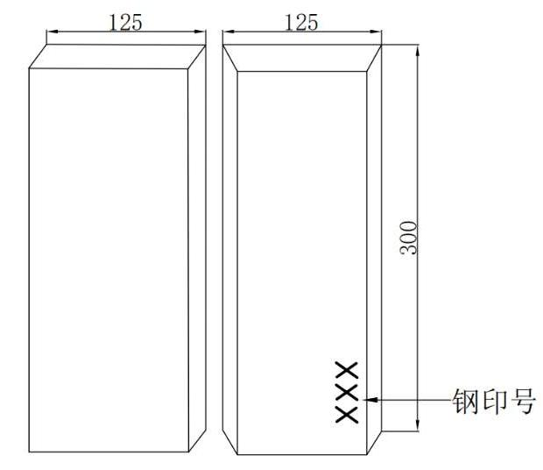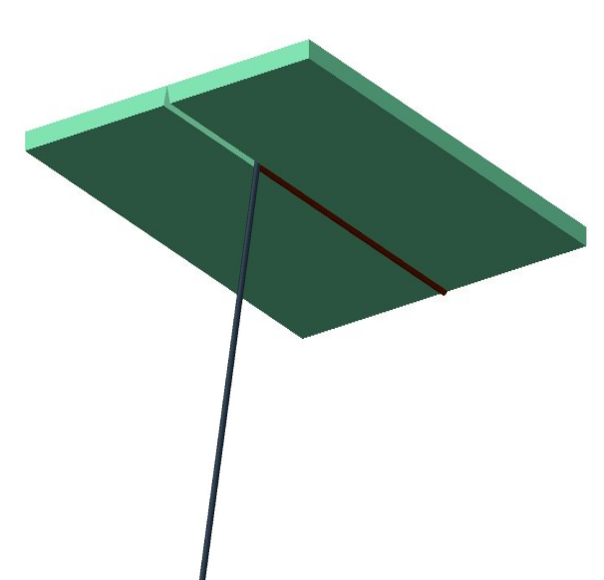
图 1 板对接接头 图 2 板对接接头仰焊位置示意图
4.技术要求：
（1）要求单面焊双面成形；
（2）钝边与间隙自定；
（3）单边坡口 30°，两端不得安装引弧板、熄弧板；
（4）焊件一经施焊不得更换和改变焊接位置；
（5）定位焊时允许做反变形、定位焊要求一次完成。
（二）板对接焊条电弧焊横焊
1.母材材料：Q235
2.焊条型号：E5015，Φ2.5、Φ3.2mm
3.试件尺寸：厚度 t=10mm，长度 L=300mm，宽度 B=125mm
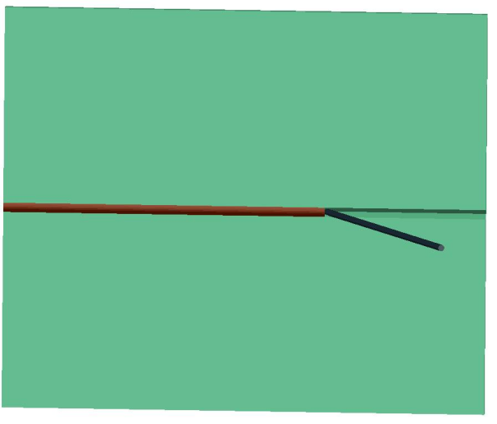
图 1 板对接接头 图 2 板对接接头横焊位置示意图
4.技术要求：
（1）要求单面焊双面成形；
（2）钝边与间隙自定；
（3）单边坡口 30°，两端不得安装引弧板、熄弧板；
（4）焊件一经施焊不得更换和改变焊接位置；
（5）定位焊时允许做反变形、定位焊要求一次完成。
（三）板对接焊条电弧焊立向上焊
1.母材材料：Q235
2.焊条型号：E5015，Φ2.5、Φ3.2mm
3.试件尺寸：厚度 t=10mm，长度 L=300mm，宽度 B=125mm
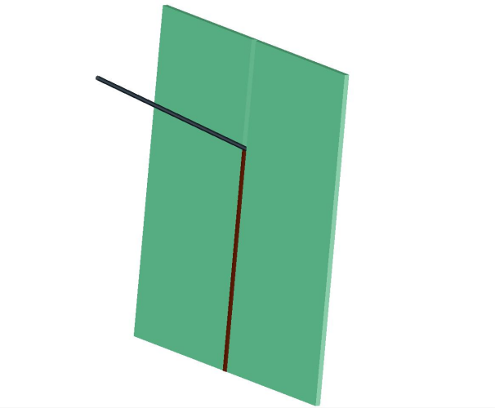
图 1 板对接接头 图 2 板对接接头立焊位置示意图
4.技术要求：
（1）要求单面焊双面成形；
（2）钝边与间隙自定；
（3）单边坡口 30°，两端不得安装引弧板、熄弧板；
（4）焊件一经施焊不得更换和改变焊接位置；
（5）定位焊时允许做反变形、定位焊要求一次完成。

（四）管对接钨极氩弧焊（垂直固定）
1.母材材料：20钢
2.焊丝型号：ER308，Φ2.5mm
3.保护气体：氩气，纯度为 99.99%
4.试件尺寸：管外径 D=60mm，管壁厚度 t=5mm，长度
L=125mm
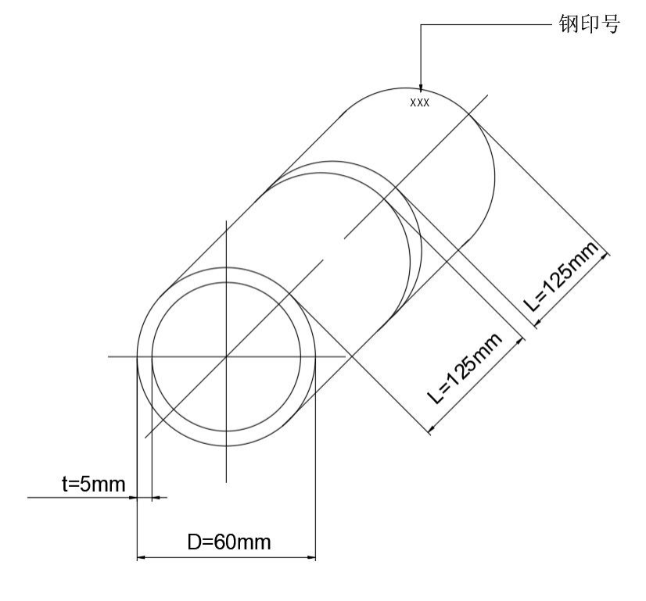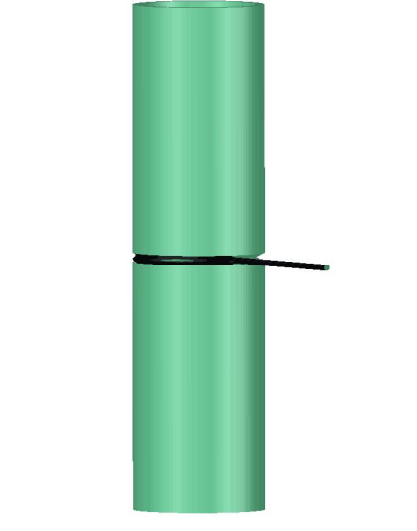
图 1 管对接接头 图 2 管对接接头（垂直固定）位置示意图
5.技术要求：
（1）要求单面焊双面成形；
（2）钝边与间隙自定；
（3）单边坡口 30°；
（4）定位焊在正面坡口内；
（5）焊件一经施焊不得任意更换和改变焊接位置。
（五）管对接钨极氩弧焊（水平固定）
1.母材材料：20钢
2.焊丝型号：ER308，Φ2.5mm
3.保护气体：氩气，纯度为 99.99%
4.试件尺寸：管外径 D=60mm，管壁厚度 t=5mm，长度
L=125mm
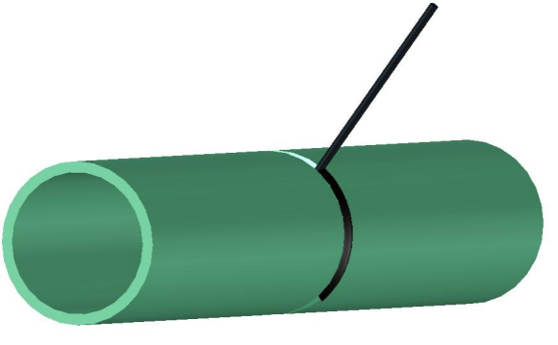
图 1 管对接接头 图 2 管对接接头（水平固定）位置示意图
5.技术要求：
（1）要求单面焊双面成形；
（2）钝边与间隙自定；
（3）单边坡口 30°；
（4）定位焊在正面坡口内，不准在仰焊位置（即 5～7 点钟位置）；
（5）焊件一经施焊不得任意更换和改变焊接位置。

评分标准
表 2 模块二 板材对接外观评分标准（111）

加密号 |  | 评分员签名 |  |  |  | 合计得分 （满分 100）
检查项目 | 标准、分数 | 焊缝等级 |  |  |  |  | 得分
 |  | Ⅰ | Ⅱ |  | Ⅲ | Ⅳ
焊缝余高 | 标准（mm） | 0～1 | >1 ，≤2 |  | >2 ，≤3 | >3 ，<0
 | 分数 | 12 | 8 |  | 4 | 0
焊缝  高低差 | 标准（mm） | ≤1 | >1 ，≤2 |  | >2 ，≤3 | >3
 | 分数 | 12 | 8 |  | 4 | 0
焊缝宽度 | 标准（mm） | ﹥15，≤16 | ﹥14，≤17 |  | ﹥13，≤18 | ≤13，﹥18
 | 分数 | 12 | 8 |  | 4 | 0
焊缝  宽窄差 | 标准（mm） | ≤1.5 | >1.5 ，≤2 |  | >2 ，≤3 | >3
 | 分数 | 12 | 8 |  | 4 | 0
咬边 | 标准（mm） | 0 | 深度≤0.5  且长度≤15 |  | 深度≤0.5  长度>15，≤30 | 深度>0.5 或长度>30
 | 分数 | 12 | 8 |  | 4 | 0
背面焊缝  凹陷 | 标准（mm） | 0 | >0 ，≤1 |  | >1 ，≤2 | >2
 | 分数 | 10 | 6 |  | 2 | 0
背面焊缝  凸起 | 标准（mm） | 0~ 1 | >1 ，≤2 |  | >2 ，≤3 | >3
 | 分数 | 10 | 6 |  | 2 | 0
错边量 | 标准（mm） | 0 | ≤0.7 |  | >0.7 ，≤1.2 | >1.2
 | 分数 | 10 | 6 |  | 2 | 0
角变形 | 标准（mm） | 0～2 | ≥2 ，≤3 |  | >3 ，≤5 | >5
 | 分数 | 10 | 6 |  | 2 | 0

注：1. 焊缝未盖面、焊缝表面及根部已修补或试件做舞弊标记则该单项作 0分处理。
2.凡焊缝表面有气孔、夹渣、裂纹、未熔合、未焊透、焊瘤等缺陷之一的，该试件外观为 0 分。
3. 其他违反技术操作要求规定的，该试件外观为 0 分。

表 3 模块二 板材对接内部射线检验评分标准

加密号 |  | 评分员签名 |  | 合计得分 （满分 100）
序号 | 底片上反映出的缺陷及尺寸 |  |  |  | 扣分
1 | 未发现缺陷 |  |  |  | 0
2 | 气孔或点状夹渣 1 点 |  |  |  | 2
3 | 气孔或点状夹渣 2 点 |  |  |  | 4
4 | 气孔或点状夹渣 3 点 |  |  |  | 6
5 | 气孔或点状夹渣 4 点 |  |  |  | 8
6 | 气孔或点状夹渣 5 点 |  |  |  | 10
7 | 气孔或点状夹渣 6 点 |  |  |  | 12
8 | 气孔或点状夹渣 7 点 |  |  |  | 14
9 | 二级片允许的条状夹渣 |  |  |  | 14
10 | 三级片允许的条状夹渣 |  |  |  | 16

注：射线探伤评定成绩时，应在规定片级的基数分分值上，再依据缺陷状况扣分。
1. 底片为Ⅰ级片，在 100 分的基础上，每 1 点缺陷扣除 1 分。
2. 底片为Ⅱ级片，在 80 分的基础上，评定区外缺陷再按表规定扣分。
3. 底片为Ⅲ级片，在 40 分的基础上，评定区外缺陷再按表规定扣分。
4. 底片为Ⅳ级片，内部得分为 0 分。
5. 评定标准为 NB/T47013.2-2015。
6. 同一缺陷不重复扣分。

表 4 模块二 管对接外观评分标准（141）

加密号 |  | 评分员签名 |  |  |  | 合计得分 （满分 100）
检查项目 | 标准、分数 | 焊缝等级 |  |  |  |  |  | 得分
 |  | Ⅰ | Ⅱ |  | Ⅲ |  | Ⅳ
焊缝余高 | 标准（mm) | 0～1 | >1 ， ≤2 |  | >2 ， ≤3 |  | >3 ，＜0
 | 分数 | 12 | 8 |  | 4 |  | 0
焊缝  高低差 | 标准（mm) | 0～1 | >1 ， ≤2 |  | >2 ， ≤3 |  | >3
 | 分数 | 12 | 8 |  | 4 |  | 0
焊缝宽度 | 标准（mm) | ﹥8，≤9 | ﹥7，≤10 |  | ﹥6，≤11 |  | ≤6，﹥11
 | 分数 | 12 | 8 |  | 4 |  | 0
焊缝  宽窄差 | 标准（mm) | 0～1 | >1 ， ≤2 |  | >2 ， ≤3 |  | >3
 | 分数 | 12 | 6 |  | 2 |  | 0
咬边 | 标准（mm) | 0 | 深度＜0.5  且长度≤10 |  | 深度＜0.5 且长度＞10  ≤20 |  | 深度>0.5 或长度＞20
 | 分数 | 12 | 8 |  | 4 |  | 0
背面焊缝  凹陷 | 标准（mm) | 0 | >0 ， ≤1 |  | >1 ， ≤2 |  | >2
 | 分数 | 10 | 6 |  | 2 |  | 0
背面焊缝  凸起 | 标准（mm) | 0～1 | >1 ， ≤2 |  | >2 ， ≤3 |  | >3
 | 分数 | 10 | 6 |  | 2 |  | 0
角变形 | 标准（mm) | 0 | 0～1 |  | >1 ， ≤2 |  | >2
 | 分数 | 8 | 6 |  | 2 |  | 0
焊缝正、背 面外观成形 | 标准 | 优 | 良 |  | 一般 |  | 差
 |  | 成形美观 焊纹均匀、 细密, 高低 宽窄一致 | 成形较好  焊纹均匀  焊缝平整 |  | 成形尚可 焊缝整齐 |  | 焊缝弯曲，高  低、宽窄明显  不一致
 | 分数 | 12 | 8 |  | 4 |  | 0
注：1. 焊缝未盖面、焊缝表面及根部已修补或试件做舞弊标记则该单项作 0分处理。
2. 凡焊缝表面有气孔、夹渣、裂纹、未熔合、未焊透、焊瘤等缺陷之一的，该试件外观为 0 分。
3. 其他违反技术操作要求规定的，该试件外观为 0 分。

表 5 模块二 管对接内部射线检验评分标准

加密号 |  | 评分员签名 |  | 合计得分 （满分 100）
序号 | 底片上反映出的缺陷及尺寸 |  |  |  | 扣分
1 | 未发现缺陷 |  |  |  | 0
2 | 气孔或点状夹渣 1 点 |  |  |  | 2
3 | 气孔或点状夹渣 2 点 |  |  |  | 4
4 | 气孔或点状夹渣 3 点 |  |  |  | 6
5 | 气孔或点状夹渣 4 点 |  |  |  | 8
6 | 气孔或点状夹渣 5 点 |  |  |  | 10
7 | 气孔或点状夹渣 6 点 |  |  |  | 12
8 | 气孔或点状夹渣 7 点 |  |  |  | 14
9 | 二级片允许的条状夹渣 |  |  |  | 14
10 | 三级片允许的条状夹渣 |  |  |  | 16

注：射线探伤评定成绩时，应在规定片级的基数分分值上，再依据缺陷状况扣分。
1. 底片为Ⅰ级片，在 100 分的基础上，每 1 点缺陷扣除 1 分。
2. 底片为Ⅱ级片，在 80 分的基础上，评定区外缺陷再按表规定扣分。
3. 底片为Ⅲ级片，在 40 分的基础上，评定区外缺陷再按表规定扣分。
4. 底片为Ⅳ级片，内部得分为 0 分。
5. 评定标准为 NB/T47013.2-2015。
6. 同一缺陷不重复扣分。

表 6 职业素养考核表评分标准（手工焊）

赛区 |  | 组别 |  | 赛位号
赛项名称 | 智能焊接技术 | 竞赛模块 | 模块二 | 得分
考核项目 |  | 扣分标准 | 单项得分
劳动保护用品  穿戴是否符合  要求 | 未按要求穿戴防护手套、防护服、  绝缘鞋 | 1
 | 未按要求佩戴防护面罩 | 1
安全操作是否 符合要求 | 打磨时未佩戴眼镜 | 0.5
 | 砂轮打磨不符合要求 | 0.5
 | 操作时未按要求关闭电源 | 0.5
文明生产是否 符合要求 | 工位工具码放杂乱无章，工位整理不当 | 0.5
 | 嘴叼焊接面罩，焊条保温筒未扣盖 | 0.5
 | 弃之不用的焊条（焊丝）长度＞120mm 分别 3 根以上 | 0.5
总 分 | 5 分
注：本项采用扣分制，在相应模块的总分成绩中扣除相应的分数，最多扣 5 分。

表 7 比赛现场审核确认表（手工焊）

项目 | 裁判确认签字 | 赛位号 | 备注
板对接上架固定确认：
板对接调整高度确认：（选手可以不调整，未调整注明）
管对接上架固定确认：
管对接调整高度确认：（选手可以不调整，未调整注明）
手工焊试件提交时间：
选手签字：（签署场次及工位号）

裁判签名： 日期：

表 8 比赛现场审核确认表（机器人焊）

项目 | 裁判确认签字 | 赛位号 | 备注
容器固定确认：
机器人启动焊接确认：
撞枪次数：
人工介入次数：
机器人焊试件提交时间：
选手签字：（签署场次及工位号）

裁判签名： 日期：

表 9 职业素养考核表评分标准（机器人焊）

赛区 |  | 组别 |  | 赛位号
赛项名称 | 智能焊接技术 | 竞赛模块 | 模块三 | 得分
考核项目 |  | 扣分标准 | 单项得分
机器人焊接结束后，选手应当示意裁判员，由裁判员通知比赛指定工作人员将全部程序考出备份，擅自删除及修改的。 |  | 1
机器人焊接结束后，焊接机器人没有归为初始原位。 |  | 1
机器人焊接结束后，没有退出示教程序。 |  | 0.5
机器人焊接结束后，没有把示教器的控制电缆盘整理好。 |  | 0.5
机器人焊接结束后，没有将示教器放回指定位置。 |  | 0.5
机器人焊接结束后，没有清理现场。 |  | 0.5
未按要求佩戴安全帽。 |  | 1
总 分 | 5 分
注：本项采用扣分制，在相应模块的总分成绩中扣除相应的分数，最多扣 5 分。

焊接机器人编程与操作：
本模块是由低碳钢板和管件组装焊接成的全封闭容器。
1.母材材料：Q235 、20钢
2.焊丝型号：ER50-6，Φ1.2mm
3.保护气体：20%CO₂+80%Ar
4.容器装配图及各部位编号如图 5 和图 6 所示。
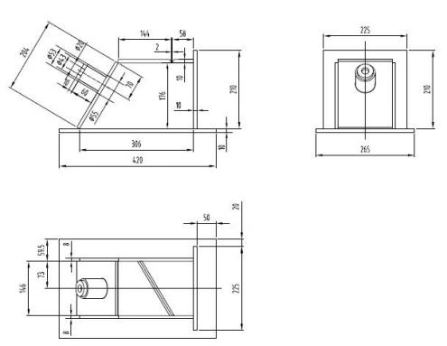
图 5 容器装配图
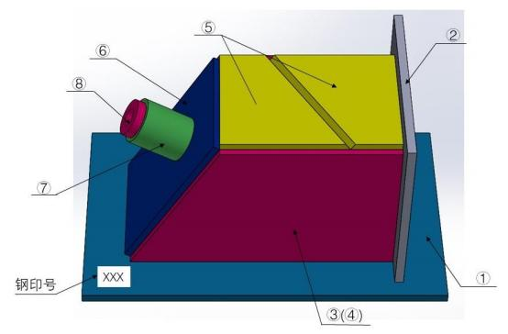
图 6 容器各部位编号图
5.容器各焊缝位置及编号如图 7 所示。
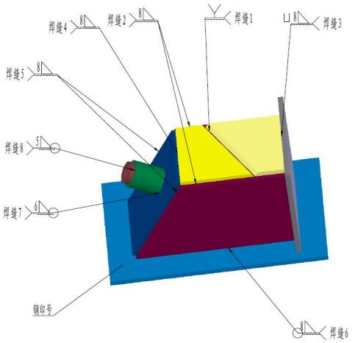
图 7 容器各焊缝位置及编号图
6.容器各部件材料、尺寸和数量要求见表 1。
表 1 容器各部件材料、尺寸和数量要求

序 号 | 名称 | 尺寸描述（mm ） | 示意图 | 数量 | 材质
1 | 底板 | 420×265× 10 | 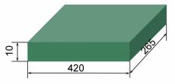 | 1 | Q235
2 | 后立  封板 | 225×210× 10 | 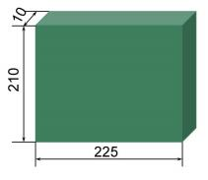 | 1 | Q235
3&4 | 左右  立板 | 204×306× 176× 8 | 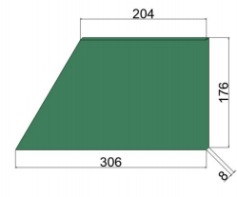 | 2 | Q235
5 | 盖板 | 58× 144× 146× 8 | 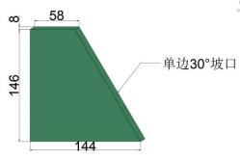 | 2 | Q235

6 | 带孔  板 | 204× 146×8  Φ54 孔 | 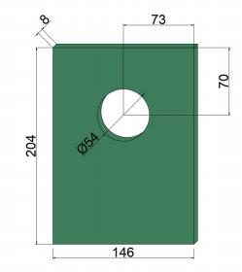 | 1 | Q235
7 | 管 | 管外径Φ53  壁厚 6  管长 60 | 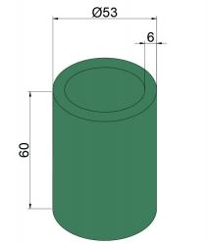 | 1 | 20#
8 | 管堵  头 | 外径Φ43  内径Φ20（需开内  螺纹）  高 10 | 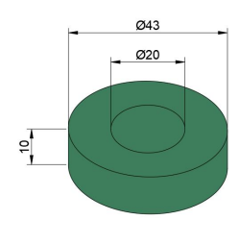 | 1 | Q235
7.技术要求
（1）焊接方法：熔化极混合气体保护焊机器人焊接；

（2）未按照图纸要求组对的试件，该试件为 0 分；
（3）机器人焊接容器的焊缝采用一次示教编程方式进行；
（4）编程结束，启动机器人焊接前必须先举手示意，经裁判确认后，选手须退出到规定位置，启动按钮进行焊接；
（5）机器人焊接过程中不允许选手进入焊接区域，如因特殊原因（如设备原因），选手必须先举手示意裁判，经裁判确认允许后方可进入。但如检查非设备原因造成的时间损失则由选手自己承担。同时，选手不能移动竞赛试件及修改示教编程；
（6）假如选手操作失误发生撞枪或其他设备问题，但仍可恢复竞赛操作的，酌情扣分（从本模块最终得分中扣除），如致使设备损坏无法继续焊接完成的，则终止比赛；
（7）焊接机器人开启自动焊接模式后，允许人工介入次数≤3 次，但每次酌情扣分（从本模块最终得分中扣除）；
（8）焊接机器人归为初始原位，退出示教程序，把示教器的控制电缆线盘整理好，将示教器放回指定位置，清理现场，未做到酌情扣分。
（9）外观检测评定标准由赛项专家组编制，报名结束后发给参赛队伍。

